A quienes han contraído los siguientes:

ESCHERICHIA COLI ENTEROHEMORRÁGICA

SHIGELOSIS

# FIEBRE TIFOIDEA

FIEBRE PARATIFOIDEA

CÓLERA

PREFECTURA DE GUNMA

La enfermedad que has contraído puede contagiarse a otras personas.

Las bacterias que causan la enfermedad pueden encontrarse en las heces.

Aunque no tengas síntomas, puede haber bacterias en tus heces que causen la enfermedad.

Incluso una mínima cantidad de estas bacterias entra en la boca, puede contagiarse la enfermedad en otras personas.

Si se contagia al niño o una persona mayor, es más probable que la enfermedad empeore.

Por Ley, no debe realizarse ningún trabajo que implique tocar alimentos hasta que desaparezca bacterias en su heces.

Tome los medicamentos según indicación médica.

Si tienes alguna duda, consulte a un Centro de Salud Público.

Centro de Salud Público： **Tel. ＿＿＿＿＿＿＿＿＿＿＿＿＿＿＿＿＿＿＿＿＿＿**

Evite contagiar enfermedades a otras personas.

Las heces contiene muchas bacterias.

Si sus manos tocara las bacterias pueden transmitir la enfermedad a otras personas.

Lávese las manos después de ir al baño y antes de comer o cocinar.

Para lavarse las manos utilice el jabón.

Lávese las manos durante 30 segundos.

No permita que otros usen la toalla que usted ha usado

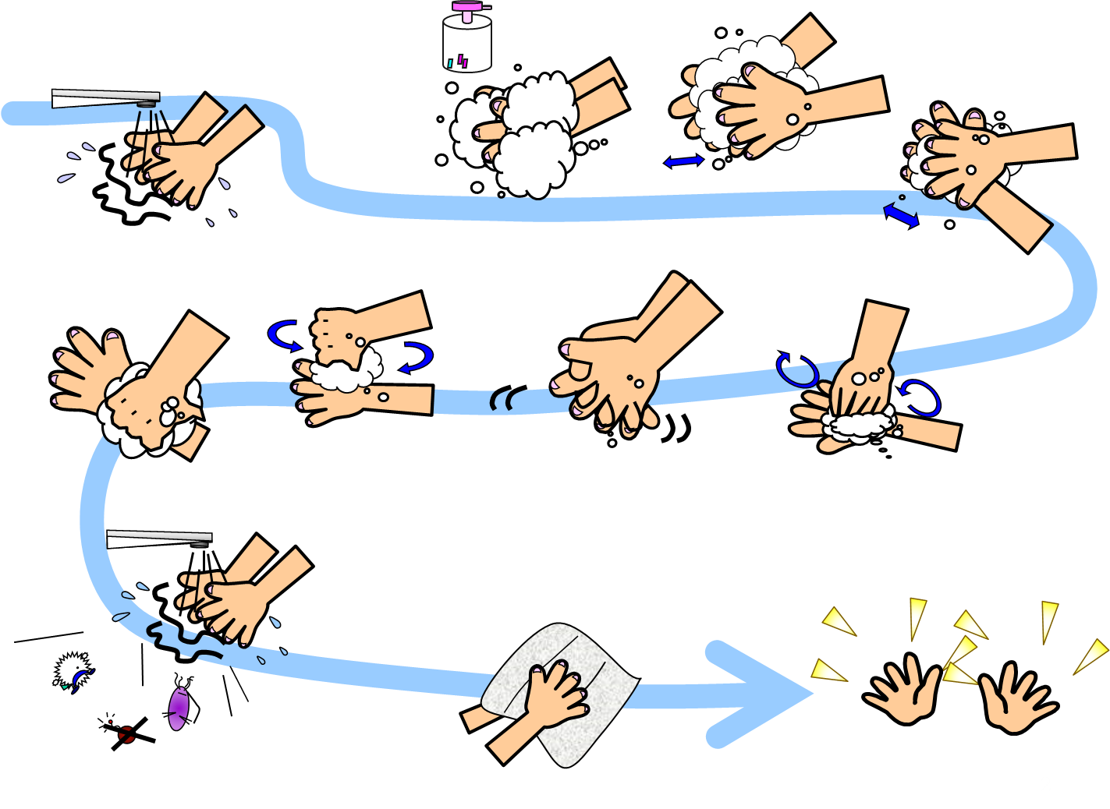

Desinfecte todas las zonas que toques a diario.

Empapa toallitas de papel con desinfectante y limpia los picaporte o mango de las puertas y canillas o los grifos.

Después del bañarse, limpie con detergente la zona en la que se haya usado y tocado.

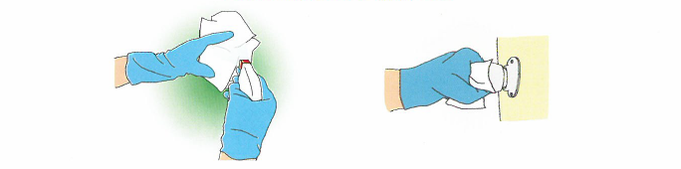

Las prendas manchadas de heces debe desinfectarse

Las prendas manchadas con heces puede contener bacterias.

Desinfécte después de eliminar las heces y lavar por separado de la ropa de otras personas.

Para desinfectar la prenda, sumergirla en hipoclorito sódico (descinfectante) durante 30 minutos.

También puede sumergirla en agua caliente durante 10 minutos.

El remojo en hipoclorito sódico (desinfectante) suelen desteñirse .

Al cuidar a un enfermo

Utiliza guantes para limpiar los heces de un enfermo.

Utiliza guantes para cambiar el pañal a un bebé enfermo.

Coloca los pañales en una bolsa de plástico y deséchalos de acuerdo con la normativa municipal.

Después de ocuparte de ellos, botar los guantes a la basura. Lávate inmediatamente las manos con jabón.